**Opis połączenia:**

Należy połączyć włóknem światłowodowym **siedzibę UMWP w Białymstoku przy ulicy Kardynała Stefana Wyszyńskiego 1 z siedzibą przy ulicy Jana Kilińskiego 16.**

1. Rodzaj światłowodu: jednomodowy

2. Rodzaj połączenia: światłowód ciemny (nie przechodzący przez urządzenia aktywne)

3. Ilość włókien: 1

4. Miejsca zakończeń światłowodu:

• Serwerownia UMWP w Białystoku - ul. Kardynała Stefana Wyszyńskiego 1. Połącznie powinno być doprowadzone istniejącymi światłowodami do serwerowni lub do studni telekomunikacyjnej Zamawiającego mieszczącej się przed budynkiem. Ze studni tej do serwerowni biegnie połączenie światłowodowe będące własnością Zamawiającego, które może być nieodpłatnie wykorzystane przez Wykonawcę w celu realizacji zamówienia;

• Punkt Dystrybucji Sieci UMWP w Białystoku - ul. Jana Kilińskiego 16, parter. Światłowód powinien być doprowadzony do studni mieszczącej się na parkingu Urzędu. Ze studni tej do serwerowni biegnie połączenie światłowodowe będące własnością Zamawiającego, które może być nieodpłatnie wykorzystane przez Wykonawcę w celu realizacji zamówienia. Połączenie pomiędzy studniami na parkingu Urzędu i na ul. Kościelnej realizowane jest przez operatora obecnie świadczącego usługę dzierżawy światłowodu.

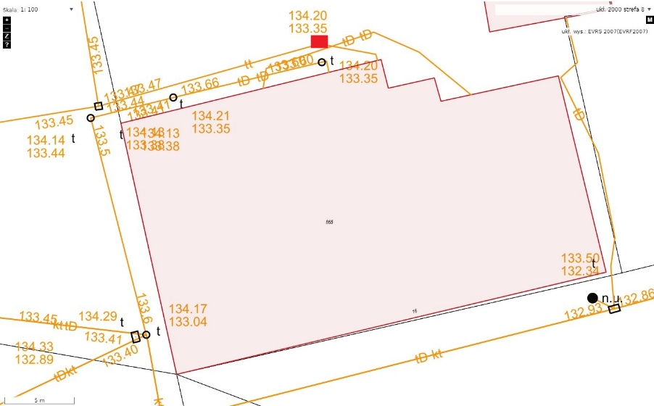

Przybliżona lokalizacja studni

5. Okres dzierżawy: 1 styczeń 2025 – 31 grudzień 2025

6. Na czas trwania umowy Wykonawca zapewnia bieżącą i bezpłatną konserwację oraz serwis zestawionego łącza.

7. Wykonawca zagwarantuje niezwłoczne przystąpienie do naprawy nie później niż 12 godzin od faktu zgłoszenia pogorszenia się jakości i wydajności pracy łącza lub wystąpienia awarii. Gwarantuje też usunięcie awarii nie później niż w ciągu 24 godzin od faktu zgłoszenia. Zamawiający dokona zgłoszenia za pomocą faksu, e-mail lub telefonicznie (z potwierdzeniem zgłoszenia faksem lub e-mail).